COMUNICATO STAMPA
Würth Elektronik presenta il trasformatore WE-AGDT gate driver per MOSFET al carburo di silicio (SiC)
Parte integrante di un’alimentazione di potenza dalle prestazioni elevate
Waldenburg (Germania), 1 dicembre 2020 – Con la serie WE-AGDT, Würth Elektronik offre un nuovo trasformatore assemblabile con tecnologia SMT che è inoltre parte integrante di una soluzione per l’alimentazione di potenza sviluppata dall'azienda per la complessa applicazione di pilotaggio del gate di MOSFET al carburo di silicio. L’innovativo WE-AGDT è un trasformatore compatto con package EP7, che si contraddistingue per un range della tensione di ingresso da 9 a 36 V e una corrente di saturazione elevata, pari a 4,5 A. Questo modello presenta inoltre una induttanza di dispersione limitata e una capacità tra gli avvolgimenti molto ridotta, di soli 6,8 pF. Ciò consente prestazioni elevate in termini di immunità ai transitori di modo comune (CMTI, Common mode transient immunity) da parte del sistema gate driver.
La serie WE-AGDT comprende sei trasformatori, ciascuno ottimizzato per il reference design corrispondente. Grazie ai due avvolgimenti secondari separati, consente tensioni di uscita sia bipolari (+15 V, -4 V) che unipolari (da +15 V a +20 V, 0 V). Con una tensione di ingresso da 9 a 36 V è possibile ottenere una potenza in uscita massima da 3 a 6 W. I trasformatori WE-AGDT sono ideali per applicazioni al carburo di silicio, ma sono adatti anche per un controllo ottimale di IGBT e MOSFET di potenza e, con un convertitore DC/DC adeguato, per transistor a effetto di campo (FET, field effect transistor) al nitruro di gallio (GaN) ad alta tensione. Il reference design di Würth Elektronik per un convertitore DC/DC compatto con isolamento galvanico per gate driver per MOSFET al carburo di silicio è disponibile al link seguente: (www.we-online.com/RD001).
WE-AGDT – Auxiliary Gate Drive Transformer
“Con la diffusione sempre maggiore di componenti per semiconduttori di potenza con tecnologia al carburo di silicio, caratterizzati da frequenze di commutazione superiori a 100 kHz, i requisiti per un controllo di gate ottimale si fanno sempre più complessi. Con la serie WE-AGDT e il relativo reference design abbiamo sviluppato una soluzione tanto innovativa quanto affidabile, che consente agli sviluppatori di realizzare con semplicità una alimentazione compatta, efficiente e flessibile con potenza in uscita fino a 6 W”, afferma Eleazar Falco, Application Engineer presso Würth Elektronik eiSos.
Il trasformatore WE-AGDT è disponibile a magazzino senza limite minimo d'ordine. Gli sviluppatori possono ricevere campioni gratuiti su richiesta.
Per ulteriori informazioni consultare il sito www.we-online.com/agdt

Immagini disponibili
Le seguenti immagini possono essere scaricate da internet e stampate: http://www.htcm.de/kk/wuerth
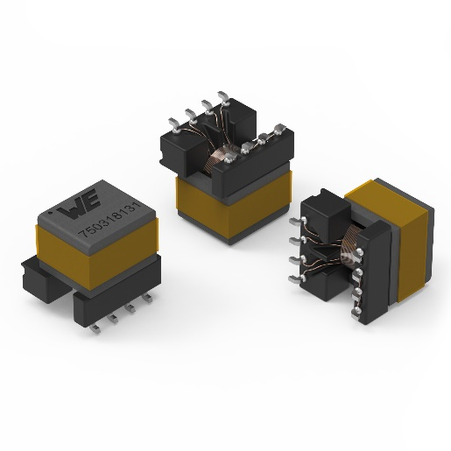
Foto di: Würth Elektronik
Transformatore WE-AGDT

Informazioni sul gruppo Würth Elektronik eiSos
Il gruppo Würth Elektronik eiSos è produttrice di componenti elettronici ed elettromeccanici per il settore dell'elettronica e lo sviluppo delle tecnologie per soluzioni elettroniche orientate al futuro. Würth Elektronik eiSos è uno dei maggiori produttori europei di componenti passivi, attivo in 50 Paesi, con stabilimenti in Europa, Asia e America settentrionale che riforniscono una clientela sempre crescente a livello mondiale.
La gamma di prodotti comprende componenti per la compatibilità elettromagnetica (CEM), induttori, trasduttori, componenti HF, varistori, condensatori, resistenze, quarzi, oscillatori, moduli d'alimentazione, trasformatori di energia wireless, LED, sensori, connettori, elementi per la fornitura di corrente, tasti e interruttori, tecniche di connessione, portafusibili e soluzioni per la trasmissione di dati wireless.
La disponibilità a magazzino di tutti i componenti del catalogo senza limite minimo d'ordine, i campioni gratuiti e l'elevato supporto dei nostri dipendenti specializzati e addetti alle vendite così come la vasta scelta di strumenti caratterizzano l'orientamento all'assistenza dell'impresa, unico nel suo genere.

Con la partnership tecnologica con la squadra di Formula E Audi Sport ABT Schaeffler ed il suo supporto alle corse Formula student, il gruppo imprenditoriale mostra la sua forza innovativa nel settore della mobilità elettrica (www.we-speed-up-the-future.com).
Würth Elektronik fa parte del gruppo Würth, leader mondiale nelle tecniche di montaggio e di fissaggio. L'azienda offre impiego a 7300 dipendenti e nel 2019 ha registrato un fatturato di 822 milioni di Euro.
Würth Elektronik: more than you expect!
Per ulteriori informazioni consultare il sito www.we-online.com

Per ulteriori informazioni:  Würth Elektronik eiSos GmbH & Co. KG  Sarah Hurst  Max-Eyth-Strasse 1  74638 Waldenburg  Germania  Telefono: +49 7942 945-5186  E-Mail: sarah.hurst@we-online.de  www.we-online.de | Contatto per la stampa:  HighTech communications GmbH  Brigitte Basilio  Brunhamstrasse 21  81249 München  Germania  Telefono: +49 89 500778-20  Fax: +49 89 500778-77  E-Mail: b.basilio@htcm.de  www.htcm.de

